S E M I N A R
„Javne nabavke“
Uprava za kadrove, 14.03.2018. godine.

U organizaciji Uprave za kadrove i Zajednice opština Crne Gore, dana 14.03.2018. godine prostorijama Upave za kadrove održan je seminar na temu „Javne nabavke“.

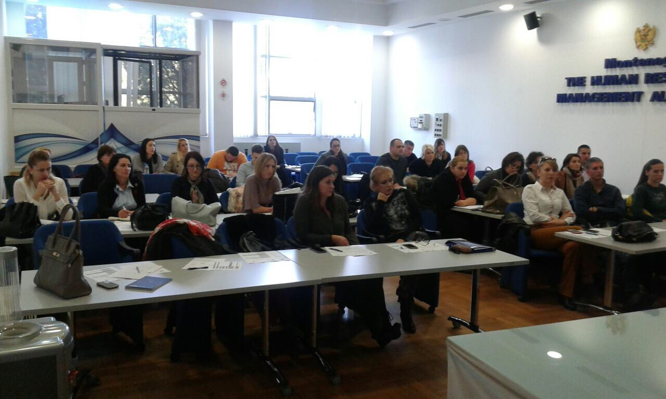

Cilj seminara bio je upoznavanje polaznika seminara sa sistemom javnih nabavki, prevenstveno sa postupcima javnih nabavki, sačinjavanjem tenderske dokumentacije, ponuda, procedura izbora najpovoljnije ponude, sa posebnim osvrtom na postupak ispitivanja, ocjene i vrednovanja ponuda, postupanje po izjavljenim žalbama, razrješenja spornih situacija i problema sa kojima se Naručioci srijeću u postupcima javnih nabavki.
Predavač seminara bila je Mirjana Vučinić, advokatica iz Podgorice.
Ciljna grupa seminara bili su službenici za javne nabavke, članovi Komisija za otvaranje i vrednovanje ponuda u jedinicama lokalne samouprave kao i zainteresovani službenici.

Seminaru su prisustvovali službenici Opštine Tivat, Kotor, Bar, Herceg-Novi i Nikšić.

Seminar je obuhvatio i diskusije u kojima su polaznici aktivno učestvovali.

